Séquence n°3

Dans la pyramide, place les aliments de la séquence 2, inscris aussi les quantités.

Place le ou les nutriments suivants dans les rectangles.
Protéines
Glucides
Lipides
Glucides, lipides
Lipides
Protéines, lipides
300 g fraises
108 g banane

Glucides

300g fraises
108g bananes
127g pommes de terre
44g pain complet, 100g pdt vapeur
98g poisson, 65g œufs
56g viande, 26g fromage
100g frites
18g chocolat
38g glace
100g chips
Glucides, protéines
A méditer :
Plus la portion correspondant à 100 Kcal est petite, plus l’énergie contenue dans l’aliment est concentrée. Un principe que la pyramide illustre bien :
- La valeur énergétique des aliments augmente de la base (eau, boissons sans sucre) au sommet (huiles et graisses, sucres et douceurs)
- Voilà pourquoi les quantités sont plus petites au sommet

En t’aidant du tableau, explique la différence de calories entre ces préparations de pommes de terre

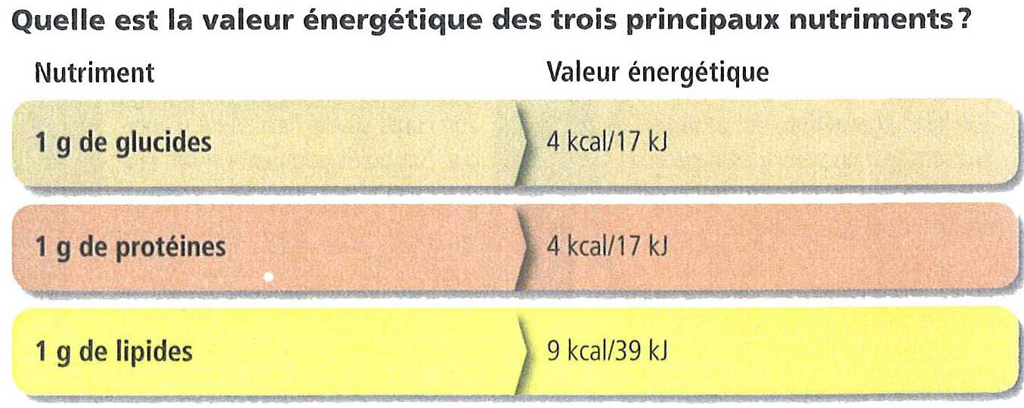

100 g p.d.t vapeur = 76 kcal.
100 g p.d.t frites = 408 kcal
100 g p.d.t chips = 557 kcal

6. Valeur énergétique
……………………………………………………………………………………………………………………
……………………………………………………………………………………………………………………
et ensuite place-les dans la pyramide.
Le bloc suivant est à inclure dans toutes les ressources proposées, après un saut de page.

Sources et auteurs |  | Sources :  - Images :  - 1. Valeur nutritive : Croqu’menus, édition 2009  - 2. Valeur nutritive : Escalopes de poulet panées et congelées  - 3. Valeur nutritive : Céréales pour le petit déjeuner  - 4. Valeur nutritive : Pâte à tartiner  - 5. Apport énergétique : En forme & en santé  - 6. Valeur énergétique : Croqu’menus, édition 2009  - 7. Formule pour évaluer le métabolisme de base : Croqu’menus, édition 2009  - 8. Balance énergétique : En forme & en santé, édition 2005  - 9. Emballage de chips  - 10. Emballage d’un Coca Cola  - 11. Emballage d’un mars  - 12. Menu équilibré : Croqu’menus, édition 2009  Textes :  - Croqu’menus, édition Schulverlag 2009  - En forme & en santé, édition Schulverlag 2005  - Table de composition nutritionnelle suisse, édition Société Suisse de Nutrition 2004  - Recettes pour garder la ligne, la forme & la santé, éditions Betty Bossi, 1982  Bibliographie :
  Auteur-s (nom, prénom, courriel fr.educanet2.ch) | M. Aebischer  Monique.aebischer@fr.educanet2.ch  D. Chenaux, Danielle.chenaux@fr.educanet2.ch  A. Jolliet, Anne.jolliet@fr.educanet2.ch
  Mandant-s : | DICS
  Expertise scientifique :
  Expertise pédagogique :
  Date de la dernière modification :
  Copyright: | Cette ressource est publiée sous licence Creative Commons - utilisation sans modification autorisée sous conditions.  Pour plus d’informations sur ces conditions, consultez la page suivante :  http://www.friportail.ch/page/creative-commons-nc-sa

